ב"ה
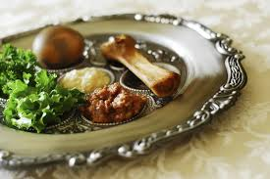
ליל הסדר – שאלות מספר התודעה

א. מצוות הלילה בזמן הזה (עמ' שפג-ד)
1. אלו שתי מצוות עשה מן התורה נוהגות בליל הסדר בזמן הזה?
___________________________________________________________
2. מאלו פסוקים נלמדות מצוות אלו
"בראשון ___________________________________________________"
"_______________ ביום ההוא לאמר ____________________________"
3. מה עושה מי שאין לו בן?
___________________________________________________________
4. אלו שתי מצוות נוספות בליל הסדר הן מדברי סופרים?
___________________________________________________________
5. איזו מצווה נוהגת בליל הסדר ובכל חג ומועד? ______________________
6. הזכירו שלוש הלכות נוספות שקבעו חכמים ונוהגות בליל הסדר:
___________________________________________________________

ב. קצת דינים, טעמים ורמזים למצוות הלילה
1. מדוע מסיבים כשאוכלים ושותים בליל הסדר? (עמ' שצ)
__________________________________________________________
2. ארבע כוסות כנגד מה? כתבו 3 אפשרויות (עמ' שצא-ב)
__________________________________________________________
3. שלוש מצות כנגד מה? כתבו 3 אפשרויות (עמ' שצה-ו)
__________________________________________________________

4. יין אדום זכר למה? (עמ' שצג) ____________________________

